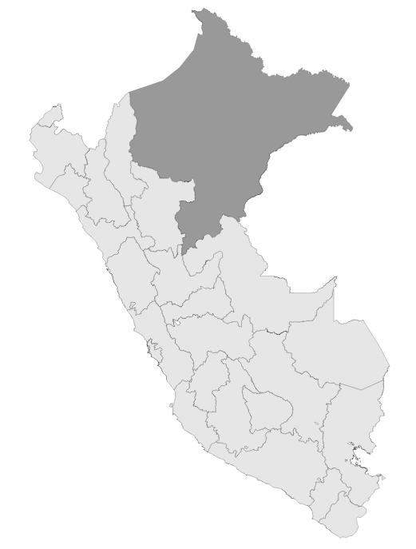

**S/ 32,847,331 millones en el PIA Intervenciones pedagógicas**



**INSUMOS**

Base SIAF con corte 19/03/2023

Base NEXUS con corte 01/03/2023

**S/ millones Transferidos**

**para política remunerativa docente**



**S/ 4,989,993 millones Transferidos**

**Distribución de materiales educativos**



**8 Unidades Ejecutoras de Educación**

REGIÓN LORETO

Ayuda Memoria



Índice

1. Intervenciones y Acciones Pedagógicas (IAP) 3

2. Contratación de Personal CAS para IAP 7

# 1. Intervenciones y Acciones Pedagógicas (IAP)

* Mediante el numeral 42.1 del artículo 42 de la Ley N° 31638, Ley de Presupuesto del Sector Público del Año Fiscal 2023, se autoriza al Ministerio de Educación, a realizar modificaciones presupuestales a favor de los gobiernos regionales, hasta por el monto de S/ 264 531 490,00 (DOSCIENTOS SESENTA Y CUATRO MILLONES QUINIENTOS TREINTA Y UN MIL CUATROCIENTOS NOVENTA Y 00/100 SOLES), para el financiamiento y ejecución de las intervenciones y acciones pedagógicas señaladas en el artículo 42 de la citada Ley.
* El Gobierno Regional de LORETO tiene asignado en su presupuesto institucional de apertura un monto de S/ 32,847,331.00 para el financiamiento de las intervenciones y acciones pedagógicas. Asimismo, es importante mencionar que adicionalmente se realizará transferencias de partidas con cargo a los recursos del Ministerio de Educación a favor de los Gobierno Regionales, en base a los resultados de la ejecución de los recursos asignados, conforme lo dispuesto en el marco del numeral 42.1 y 42.2 del artículo 42 de la Ley de Presupuesto 2023.
* En el Anexo N° 1 puede hallarse una descripción de las intervenciones asignadas a esta región, así como su costo.

**Tabla N° 01. Costo anual de las intervenciones y recursos disponibles en el PIA, por Unidad Ejecutora - LORETO**

|  |  |  |
| --- | --- | --- |
| Unidad Ejecutora | Costo anual | PIA |
| 300. EDUCACION LORETO | 9,019,177 | 7,468,311 |
| 301. EDUCACION ALTO AMAZONAS | 7,457,959 | 6,227,789 |
| 302. EDUCACION CONTAMANA | 2,056,500 | 2,038,148 |
| 303. EDUCACION MARISCAL RAMON CASTILLA | 4,232,716 | 3,736,408 |
| 304. EDUCACION REQUENA | 2,581,096 | 2,499,942 |
| 305. EDUCACION NAUTA | 4,734,013 | 3,539,463 |
| 306. EDUCACION DATEM DEL MARAÑON | 7,076,059 | 5,677,637 |
| 308. EDUCACION PUTUMAYO | 2,072,228 | 1,659,633 |
| Total | 39,229,748 | 32,847,331 |

Fuente: Fuente: Base SIAF al corte de 19 de marzo del 2023 e informes UPP

* El Gobierno Regional de LORETO ha recibido un monto S/ 6,037,122.00 en transferencias con cargo a los recursos del Ministerio de Educación a favor de los Gobierno Regionales, en base a los resultados de la ejecución de los recursos asignados, conforme lo dispuesto en el marco del numeral 42.1 y 42.2 del artículo 42 de la Ley de Presupuesto 2023.

**Tabla N° 02. Transferencias realizadas para el financiamiento de intervenciones - LORETO**

|  |  |  |  |
| --- | --- | --- | --- |
| Unidad Ejecutora | PIM | Primera transferencia (DS-N°031-2023-EF) | Total transferido |
| 300. EDUCACION LORETO | 8,970,064 | 1,501,753 | 1,501,753 |
| 301. EDUCACION ALTO AMAZONAS | 7,022,070 | 1,073,139 | 1,073,139 |
| 302. EDUCACION CONTAMANA | 2,768,148 | 730,000 | 730,000 |
| 303. EDUCACION MARISCAL RAMON CASTILLA | 3,995,038 | 368,630 | 368,630 |
| 304. EDUCACION REQUENA | 3,050,512 | 633,514 | 633,514 |
| 305. EDUCACION NAUTA | 4,009,414 | 907,218 | 907,218 |
| 306. EDUCACION DATEM DEL MARAÑON | 6,239,903 | 562,266 | 562,266 |
| 308. EDUCACION PUTUMAYO | 1,920,235 | 260,602 | 260,602 |
| Total | 37,975,384 | 6,037,122 | 6,037,122 |

Fuente: Fuente: Base SIAF al corte de 19 de marzo del 2023 e informes UPP

* Al 19 de marzo del 2023, el Pliego Gobierno Regional de LORETO ha ejecutado un monto total de S/ 1,815,338, lo que representa el 4.8% del PIM.

**Gráfico N° 01 Avance en la ejecución presupuestal por Unidad Ejecutora (Dev/PIM%)**

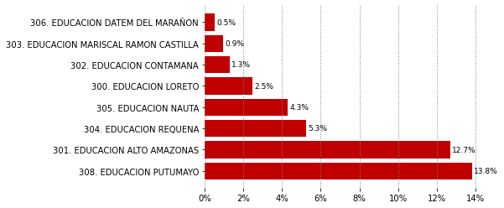

Fuente: Base SIAF al corte de 19 de marzo del 2023

* El Pliego Gobierno Regional de LORETO implementa un total de 21 de intervenciones y acciones pedagógicas para el Año 2023. Las cinco intervenciones que han recibido mayores recursos en el PIM al 19 de marzo del 2023 son: Distribución de materiales educativos (10.82 millones), Secundaria con residencia estudiantil (8.96 millones), PRONOEI (3.83 millones), Redes educativas (3.76 millones) y Secundaria en alternancia (2.42 millones)

**Tabla N° 03 Recursos asignados a nivel de las intervenciones y acciones pedagógicas**

|  |  |  |
| --- | --- | --- |
| Intervención pedagógica | Costo anual | PIA |
| 300. EDUCACION LORETO | 9,019,177 | 7,468,311 |
| 301. EDUCACION ALTO AMAZONAS | 7,457,959 | 6,227,789 |
| 302. EDUCACION CONTAMANA | 2,056,500 | 2,038,148 |
| 303. EDUCACION MARISCAL RAMON CASTILLA | 4,232,716 | 3,736,408 |
| 304. EDUCACION REQUENA | 2,581,096 | 2,499,942 |
| 305. EDUCACION NAUTA | 4,734,013 | 3,539,463 |
| 306. EDUCACION DATEM DEL MARAÑON | 7,076,059 | 5,677,637 |
| 308. EDUCACION PUTUMAYO | 2,072,228 | 1,659,633 |
| Total | 39,229,748 | 32,847,331 |

Fuente: Fuente: Base SIAF al corte de 19 de marzo del 2023 e informes UPP

* La ejecución por intervención pedagógica muestra mayor avance en: Acciones comunes PP 0106, Fortalecimiento PP 0107, Limpieza y mantenimiento, Redes educativas, CAS UGEL, Jornada escolar completa, Fortalecimiento PP 0106, Secundaria con residencia estudiantil, Servicio hospitalario - SEHO, Secundaria en alternancia, Convivencia escolar, PRONOEI, Distribución de materiales educativos, Traslado docente. Es importante resaltar que las intervenciones pedagógicas: Plan de mejoras PP 0107, PPoR RVcM - Talleres educativos, PPoR RVcM - Programas educativos, Acciones comunes PP 0107, Intérpretes de señas DEBA, Talleres deportivo recreativos - Wiñaq, PP 0147 IEST. Cuentan con recursos, pero no presentan avances.

**Tabla N° 04 Avance en Ejecución Presupuestal a nivel de intervenciones pedagógicas (expresados en miles de soles)**

|  |  |  |  |
| --- | --- | --- | --- |
| Intervención pedagógica | PIM | Devengado | % Ejec |
| Acciones comunes PP 0106 | 38,940 | 6,200 | 15.9% |
| Fortalecimiento PP 0107 | 234,720 | 34,268 | 14.6% |
| Limpieza y mantenimiento | 1,669,883 | 181,355 | 10.9% |
| Redes educativas | 3,759,544 | 358,653 | 9.5% |
| CAS UGEL | 794,656 | 68,025 | 8.6% |
| Jornada escolar completa | 1,764,395 | 150,031 | 8.5% |
| Fortalecimiento PP 0106 | 623,750 | 50,340 | 8.1% |
| Secundaria con residencia estudiantil | 8,956,593 | 623,896 | 7.0% |
| Servicio hospitalario - SEHO | 217,788 | 13,258 | 6.1% |
| Secundaria en alternancia | 2,417,634 | 122,263 | 5.1% |
| Convivencia escolar | 1,039,058 | 42,399 | 4.1% |
| PRONOEI | 3,834,715 | 81,310 | 2.1% |
| Distribución de materiales educativos | 10,819,836 | 81,860 | 0.8% |
| Traslado docente | 429,353 | 1,480 | 0.3% |
| Plan de mejoras PP 0107 | 307,950 | 0 | 0.0% |
| PPoR RVcM - Talleres educativos | 54,952 | 0 | 0.0% |
| PPoR RVcM - Programas educativos | 92,495 | 0 | 0.0% |
| Acciones comunes PP 0107 | 34,140 | 0 | 0.0% |
| Intérpretes de señas DEBA | 284,340 | 0 | 0.0% |
| Talleres deportivo recreativos - Wiñaq | 102,552 | 0 | 0.0% |
| PP 0147 IEST | 498,090 | 0 | 0.0% |
| Total | 37,975,384 | 1,815,338 | 101.5% |

Fuente: Base SIAF al corte de 19 de marzo del 2023 e informes UPP

# 2. Contratación de Personal CAS para IAP

* El Pliego Gobierno Regional de LORETO tiene un total de 1,328 PEAS Programadas, para las 8 Unidades Ejecutoras que la conforman. En total, el costo estimado anual de las contrataciones es de S/ 25.99 millones de soles.

**Tabla N° 05 PEAS asignadas y costo anual de contratación- LORETO**

|  |  |  |
| --- | --- | --- |
| Unidad Ejecutora | PEAS programadas | Costo anual estimado |
| 300. EDUCACION LORETO | 271 | 5,782,312 |
| 301. EDUCACION ALTO AMAZONAS | 287 | 5,441,254 |
| 302. EDUCACION CONTAMANA | 37 | 783,156 |
| 303. EDUCACION MARISCAL RAMON CASTILLA | 143 | 2,759,558 |
| 304. EDUCACION REQUENA | 70 | 1,555,772 |
| 305. EDUCACION NAUTA | 154 | 3,018,352 |
| 306. EDUCACION DATEM DEL MARAÑON | 269 | 4,885,450 |
| 308. EDUCACION PUTUMAYO | 97 | 1,765,232 |
| Total | 1,328 | 25,991,086 |

Fuente: Base NEXUS al corte de 01 de marzo del 2023 e informes UPP